Legendes du Monde
No information available.
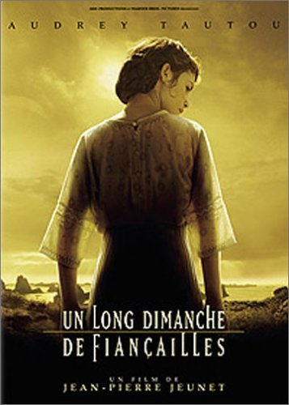
Long Dimanch de Fiancailles, Un

Tells the story of a young woman's relentless search for her fiancé, who has disappeared from the trenches of the Somme during World War One.

Look at Me
Lolita, plump, in her 20s, desperately wants her father's attention. He's egotistical, a famous writer and publisher with an attractive wife little older than Lolita. She's in a choir, rehearsing for a concert; she's given her father a tape, which he's yet to listen to. Sylvia, a voice coach, is willing to help the group, knowing she'll have a chance to get her husband's new novel in front of Lolita's father. For Lolita, this is a pattern: people pay attention to her to gain access to him, something she fears is the intent of Sébastien, a struggling journalist who may become her boyfriend. The night of the concert, the music may bring out everyone's feelings.

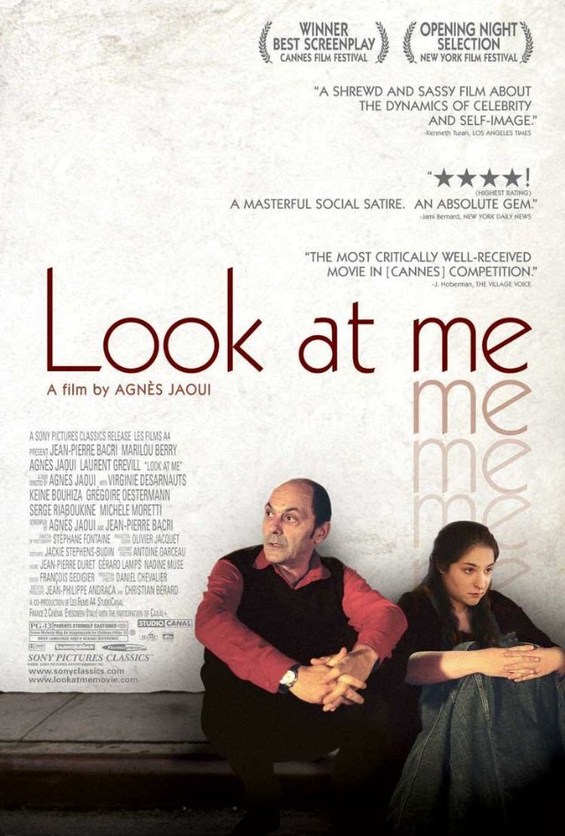
Louvre, (A Tour of ) The
The Louvre museum was founded and opened to the public in 1793. Masterpieces from the Palace of Versailles, collected over several decades by the Kings of France, are the heart of this magnificent museum. Additional works were added after the Revolution, and still others commissioned by Napoleon.
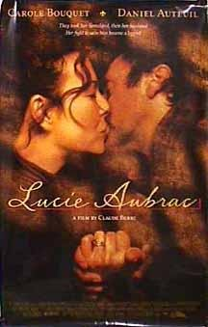
Lucie Aubrac

A love story or a tale of the resistance, this poignant movie tells both the haunting story of a French resistance cell in Lyon but also the love of Lucie Aubrac for her husband, and the lengths she goes to rescue her husband from prison on more than one occasion. Based on a true story Lucie Aubrac works as both history lesson and love story.

Lumumba
The true story of the rise to power and brutal assassination of the formerly vilified and later redeemed leader of the independent Congo, Patrice Lumumba. Using newly discovered historical evidence, Haitian-born and later Congo-raised writer and director Raoul Peck renders an emotional and tautly woven account of the mail clerk and beer salesman with a flair for oratory and an uncompromising belief in the capacity of his homeland to build a prosperous nation independent of its former Belgium overlords.

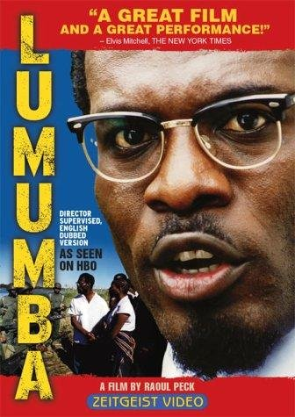
Ma femme est Yéré

Going through five countries in West Africa: Mali, Burkina Faso, Benin, Togo and the Ivory Coast, leaving three young journalists to meet these women who make Africa. They come from the bush or the city, they are fruit vendors, students, farmers, ministers. They address major development issues such as education, the economy, politics, health and the law, they make the point about their situation and share with us what the life of a woman today this part of Africa.
Madame Bovary – 1949**

A provincial doctor's wife's romantic illusions about life and social status lead her to betray her naive husband, take on lovers and run up ruinous debts.

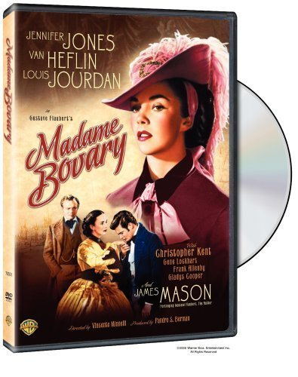
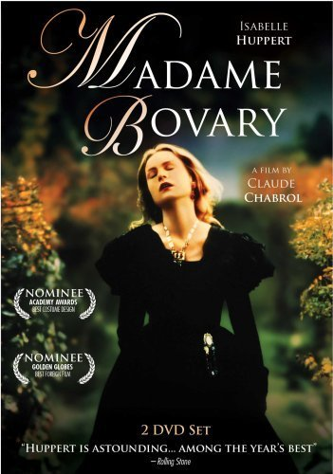
Madame Bovary - 1991

In nineteenth-century France, the romantic daughter of a country squire (Emma Rouault) marries a dull country doctor (Charles Bovary). To escape boredom, she throws herself into love affairs with a suave local landowner (Rodolphe Boulanger) and a law student (Leon Dupuis), and runs up ruinous debts. This film version closely follows Flaubert's novel and includes most of the famous scenes, such as the wedding, the ball, the agricultural fair, the operation on the clubfoot, and the opera in Rouen.

Madame Brouette
A murder investigation frames the background for narrating the story of Madame Brouette (Rokhaya Niang) - a strong woman, who is dedicated to make a living for herself and her daughter in some poor neighborhood in Dakar, Senengal. Flashbacks are developing the events which lead to the murder of the police man Naago, who was also her boyfriend and lover. Neighbors comment on her life and her good character - did she really murder Naago or was it maybe "London Pipe", a crook and local gangster?
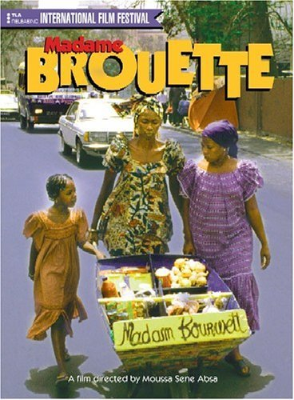
Mado

Middle-aged businessman, Simon Léotard finds his future in jeopardy when his partner Julien commits suicide after having accumulated a mass of debts. Simon's unscrupulous business rival Lépidon offers to save him from bankruptcy by buying his company, at a discount rate. Reluctant to fall into Lépidon's trap, Simon decides to resolve the crisis himself. A prostitute, Mado, provides him with the solution to his problems…
Mandat, Le
No information available.

Manet, Edouard
Edouard Manet was a man-about-town in the 19th century Paris. At ease among the grande bourgeoisie, a friend of Zola and Baudelaire, his interest turned gradually from history painting to scenes of city life. All his life her longed to be recognized, but works like Luncheon on the Grass and Olympia only gave rise to scandal. Moreover, his provocative snapshots of everyday life stuck the viewer as only half-finished, a quality appealing to the later artists called Impressionists.
Though bizarre for his time, Manet vividly captured the atmosphere of the society in which he lived.
Manon des Sources
It’s been ten years since her father death, and Manon is left tending goats in the rugged hills of Provence. Struggling to make her way in the world, Manon has no idea that her neighbor, Cesar Soubeyran, and his nephew cheated her out of her father’s land. But when Manon discovers that the Soubeyran’s were directly responsible for her father’s tragic death, she goes after the two men with a fierce vengeance worthy of her proud and courageous heritage.
Many Flavors of French, The
This program travels from Lyon and its surrounding region to Belgium, Switzerland, Senegal, and Quebec to savor some of the various flavors of French that have flourished on the Continent and abroad. Native speakers sing the language’s praises and in doing so, offer interesting insights into the cultures they represent – places where French must compete with other languages for prominence.
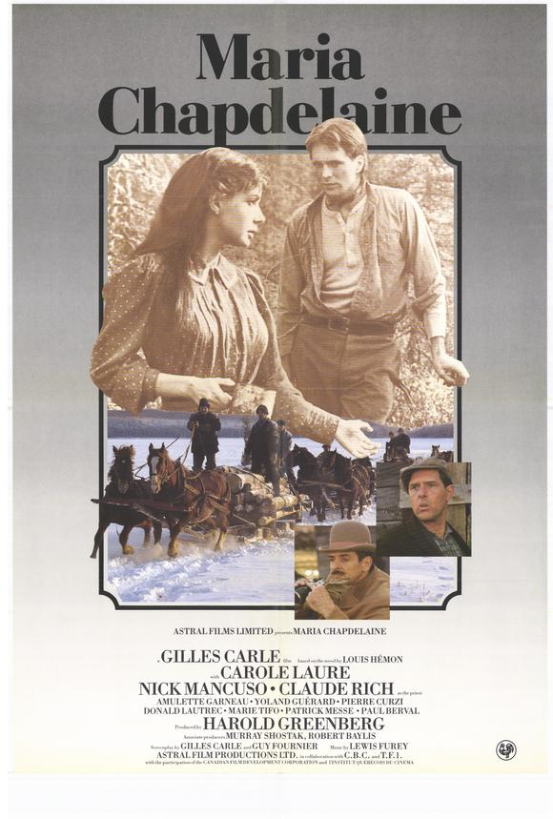
Maria Chapdelaine
A young woman, living with her parents and siblings on a remote farm in harsh, picturesque northern Québec, has three suitors: a steady and unimaginative farmer, Europe, the Americanized and wealthy Lorenzo, who has sought his fortune in Boston, and François Paradis, a rough and virile logger who captures her heart despite the warnings of her parents and the village priest. For a year, marked by seasonal change in an atmosphere charged with the strangeness of Indians and the demons of the woods, we see Maria at work and prayer, struggling with decisions, choosing to stay in Canada, in love with François, seeking to change his rough behaviors, and dealing with extraordinary loss.

Marius**
César runs a bar along Marseilles' port, assisted by his 23-year-old son, Marius. Colorful characters abound: M. Panisse, an aging widower and prosperous sail maker; Honorine, a fishmonger with a sidewalk stall near the bar; her daughter, Fanny, who helps her sell cockles; and, various old salts. Friends since childhood, Fanny and Marius love each other, but Marius has a secret wanderlust: every ship's whistle stirs a longing for foreign lands. When M. Panisse seeks Fanny's hand in marriage and when a departing clipper needs a deckhand, Marius and Fanny must decide who and what they love most. César, with his generous, comic spirit, tries to guide his son.

Marius et Jeannette

Marius is the keeper of an abandoned cement works staying high above the quarter of l'Estaque in Marseilles. Jeannette is bringing up her two children alone with her poor checkout operator salary. Their meeting won't be without trouble, since besides material difficulties; both of them are wounded by life. They have to learn how to be happy again.
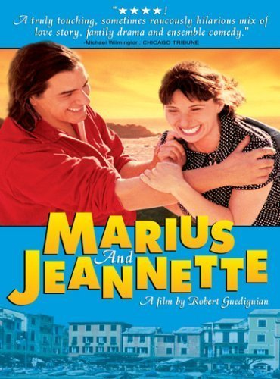

MaRock
The universal language of youthful rebellion takes center stage in director Laïla Marrakchi's tale of a Moroccan Muslim teen who falls for a handsome and progressive-minded Jewish boy. High school is drawing to a close for 17-year-old Rita (Morjana Alaoui) and her carefree friends, and as the footloose girls pound the pavement of Casablanca's Anfa district, it seems that their summer of fun is already well under way. When Rita meets fun-loving Youri (Matthieu Boujenah) and the pair hit it off, her liberal Muslim family's open-minds soon begin to close when they discover that their daughter's new boyfriend is Jewish.

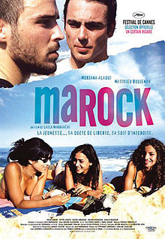

Medecins Sans Frontieres – A Coeur (Doctors Without Borders – A Heart)
Medecins Sans Frontieres, Doctors Without Borders, was created about 20 years ago and is now one of the largest humanitarian organizations in the world. This film depicts the day-to-day operations of the volunteer physicians and nurses in 12 countries. This documentary is divided into three parts – this is the first.
Medecins Sans Frontieres – A Corps (Doctors Without Borders – A Body)
Medecins Sans Frontieres, Doctors Without Borders, was created about 20 years ago and is now one of the largest humanitarian organizations in the world. This film depicts the day-to-day operations of the volunteer physicians and nurses in 12 countries. This documentary is divided into three parts – this is the second.

Medecins Sans Frontieres – A Cris (Doctors Without Borders – A Cry)
Medecins Sans Frontieres, Doctors Without Borders, was created about 20 years ago and is now one of the largest humanitarian organizations in the world. This film depicts the day-to-day operations of the volunteer physicians and nurses in 12 countries. This documentary is divided into three parts – this is the third.

Metisse (Café au Lait)
Lola is pregnant. But she does not know who the father is : Jamal, the black Muslim, son of diplomats, or Felix, the penniless Jewish messenger. Jamal and Felix meet at Lola's, and the race begins.

Moliere by Tirard

In 1657, playwright/actor Molière, having been given a theater in the capital by the King, is back in Paris after touring the kingdom of France with his company of players. One day, a young lady asks him to follow her to the deathbed of her mother... Thirteen years earlier, Molière already runs a troupe but goes broke and is thrown to prison. Fortunately, his debt is covered by Monsieur Jourdain, a rich man who wants him to help him rehearse a one-act play he has written with a view to seducing a beautiful bright young widow, Célimène.

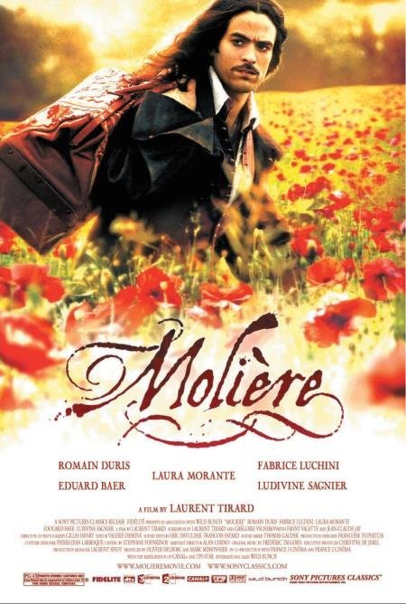
Moliere, Parts I & II by Mnouchkine
No information available.
Mon Oncle

Monsieur Hulot visits the technology-driven world of his sister, brother-in-law, and nephew, but he can't quite fit into the surroundings.
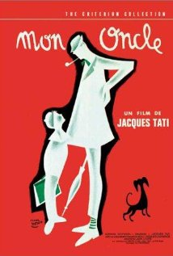

Mon Oncle Antoine
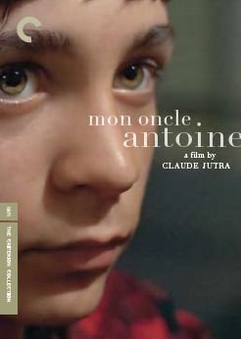
Set in cold rural Quebec at Christmas time, we follow the coming of age of a young boy and the life of his family, which owns the town's general store and undertaking business.

Monsieur Ibrahim (et les fleurs du Coran)
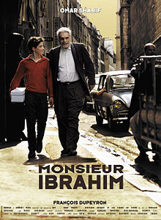
In a street called Blue in a very poor neighborhood in Paris, Monsieur Ibrahim is an old Muslim Turkish owner of a small market. He becomes friend of the teenager Jewish Moises, tenderly nicknamed Momo, who lives with his father in a small apartment on the other side of the street. Monsieur Ibrahim gives paternal love and teaches the knowledge of the Qur'an to the boy, receiving in return love and respect.
Montigny, ma Preference!**
Barely disguised as the story of a Parisian couple, M et Mme Stress, visiting friends in the suburb (who else but M. et Mme Cool!) this program is actually a PR piece touting the charms and advantages of Mintigny-le-Bretonneux, one of the many villes nouvelles springing up around the outskirts of Paris.

Mont St. Michel (Treasures of France)
Le Mont St. Michel An eighty metre high mound of granite in Normandy, Le Mont-Saint-Michel, with its historic buildings is like something from a fairy tale. Powerful fortifications surround both the small town and the abbey at top of the rock, remnants of Mont-Saint-Michel's dramatic past.
Muzzy**
No information available.
Nana**
No information available.

Nelly & Monsieur Arnaud
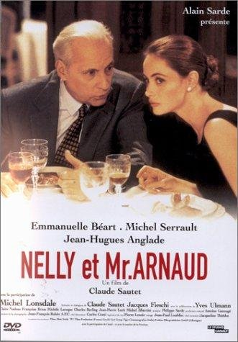

When Nelly, a woman being just divorced, meets by chance M. Arnaud, a mature salesman just retired, begins a strange and special relationship between the two personalities.

Noire de…/Borom Sarret
No information available.

Noirs et Blanc en Couleur
French colonists in Africa, several months behind in the news, find themselves at war with their German neighbors. Deciding that they must do their proper duty and fight the Germans, they promptly conscript the local native population. Issuing them boots and rifles, the French attempt to make "proper" soldiers out of the Africans. A young, idealistic French geographer seems to be the only rational person in the town, and he takes over control of the "war" after several bungles on the part of the others.
Notre Dame de Paris

Victor Hugo's tale of 15th century Paris receives a musical adaptation in this French-Italian stage production, here recorded on videotape for European television broadcast, which is more faithful to the tone and intentions of Hugo's novel than most film versions of the story. Quasimodo (Gio Di Tonno) is a grotesquely deformed man who lives in the bell towers of Notre Dame cathedral under the watchful eye of Frollo (Vittorio Matteucci), a priest. Quasimodo is infatuated with Esmerelda (Lola Ponce), a beautiful gypsy girl who often performs in the streets below the towers; however, she has also caught the eye of Frollo, as well as Phoebus, leader of the king's cavalry.
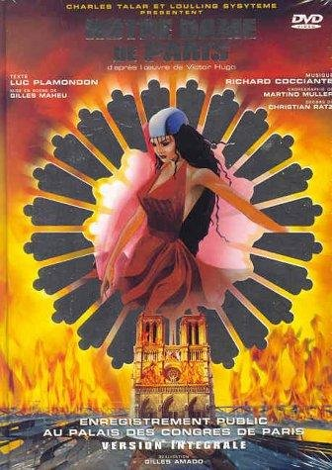
Nuit du Doute, La**
No information available.
Objectif Emploi - Attention à la démarche!
In the opening program of the Attention a la demarche! Series, Richard has just completed his military service and is looking for his first job. After a frustrating day of aimless pavement pounding, he gets some good advice and restarts with a more organized strategy. Five segments comprise this 21-minute feature film.
Onze Siecles de Litterature Francaise
Interactive educational media.

Open Your World With French**
No information available.

Papillon, Le

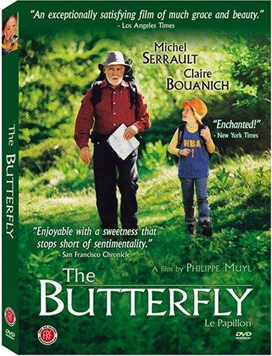
The plot summary says that the old man seeks a particular butterfly because of the request of his brother. Having just seen the movie, two of us are certain that it was his son, not his brother.

Paralleles: Recontres amicales**
No information available.
Paris, Je T'aime
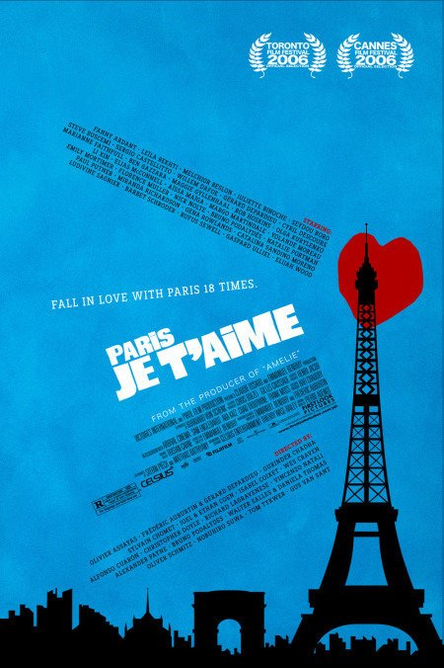
Paris, je t'aime is about the plurality of cinema in one mythic location: Paris, the City of Love. Twenty filmmakers have five minutes each; the audience must weaving a single narrative out of twenty moments. The 20 moments are fused by transitional interstitial sequences and also via the introduction and epilogue. Each transition begins with the last shot of the previous film and ends with the first shot of the following film, extending the enchantment and the emotion of the previous segment, preparing the audience for a surprise, and providing a cohesive atmosphere.
Parure, L de Maupassant (The Necklace)

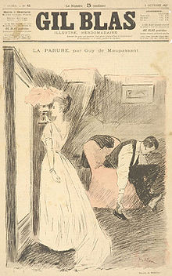
This is the story of a woman who borrows her friend’s valuable necklace, only to lose it. This is a dramatization of Maupassant’s cynical and caustic tale will delight students of all levels.
Pas d’ Histoires: 12 regards sure le racisme au quotidian
No stories, its original title no fuss! 12 looks on racism in everyday life, is a collective film released January 17, 2001. It consists of 12 short films co-produced by the company and Bourboulon Frédéric Bertrand Tavernier, Little Bear Production.

Pas sur la Bouche

A musical drawing room farce set in Paris in October, 1925. Gilberte, in middle age, flirts with men but loves her husband Georges, wishing he were more demonstrative. He's negotiating a deal with an American, Eric Thomson, who turns out to be Gilberte's first husband from an annulled and secret stateside marriage. Along with her sister Arlette, Gilberte begs Eric not to tell Georges about the marriage. Meanwhile, a young artist, Charly, pursues Gilberte while Arlette tries to match him with the young Huguette, who loves him. Will Eric play along or try to re-win Gilberte's affection? Can Gilberte play one off against another? And who will manage to kiss whom on the lips?
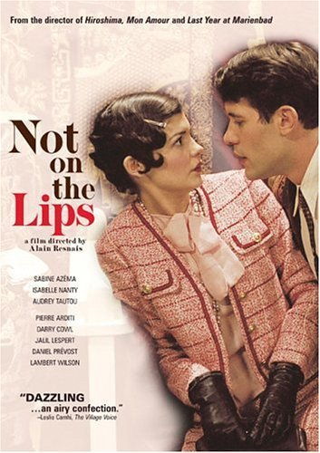
Persepolis
In 1970s Iran, Marjane 'Marji' Statrapi watches events through her young eyes and her idealistic family of a long dream being fulfilled of the hated Shah's defeat in the Iranian Revolution of 1979. However as Marji grows up, she witnesses first hand how the new Iran, now ruled by Islamic fundamentalists, has become a repressive tyranny on its own. With Marji dangerously refusing to remain silent at this injustice, her parents send her abroad to Vienna to study for a better life.
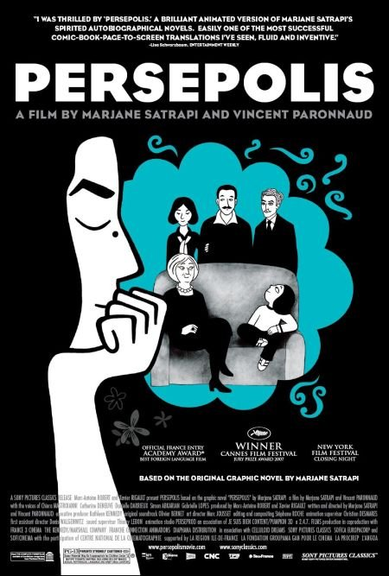
Petit Jérusalem, La
A beautiful Jewish young woman still living with her orthodox family in a Parisian suburb, falls in love with a Muslim co-worker.

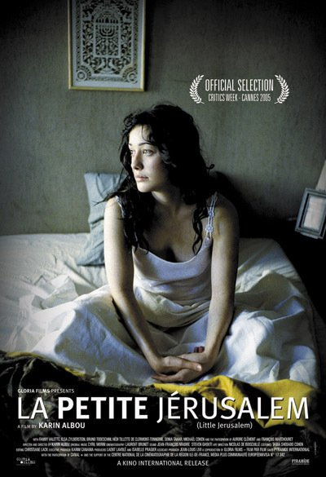
Petit Nicolas, La
Little Nicholas is a journey into childhood that will delight the whole family. It is an invitation to rediscover the child that we were and the child that we are.

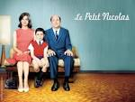
Petite Lili, La
Anton_Chekhov's +The Seagull receives an updated adaptation in this drama from veteran French filmmaker Claude_Miller. Mado (Nicole_Garcia) is a successful actress who is spending the summer at her country estate with her boyfriend, Brice (Bernard_Giraudeau), a noted filmmaker who directed her latest picture. Also staying with Mado is her son, Julien.

Piaf, Edith: A Passionate Life
Edith Piaf was one of the most popular singers of all time, with a unique voice and talent that conquered the hearts and admirers around the world. This documentary was made by French television to commemorate her legacy. It has captured a moment in history that can never be re-created; with rare footage of her life, career, loves and her funeral. It also includes clips of Piaf’s most famous songs. With historic interviews and news reports of the time, it is a one-of-a-kind tribute to an unforgettable artist.

Pièces d'Identités
A Congonese king arrives in Brussels in search of his long-lost daughter.
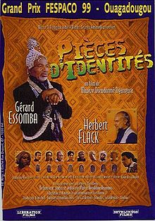
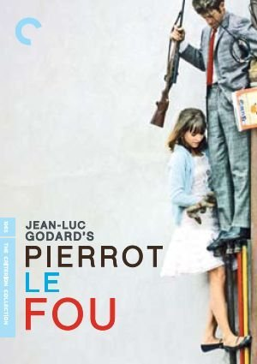
Pierrot le Fou

Pierrot escapes his boring society and travels from Paris to the Mediterranean Sea with Marianne, a girl chased by hit-men from Algeria. They lead an unorthodox life, always on the run.

Place Vendôme

Realizing a dishonest deal has been found out a diamond merchant commits suicide, leaving the gems in question for his wife. Knowing the business from the time before drink largely took over her life, she decides to sober up and sell them herself. Though they attract much interest, no-one legitimate will touch them. As she tries to get her present life straight the lure of the stones means she may have to confront the past as well.
Porte Sur le Ciel, Une
No information available.
Poupées Russes, Les
Xavier is now thirty. No longer a student, he is not yet a well-balanced, fulfilled adult either. His career is unsatisfying: Far from being the renowned novelist he aimed to be he must be content with little jobs such as reporter or ghost writer. His greatest "achievement" in "literature" is his collaboration to the script of a corny TV soap! His sentimental life is not much better, rhythmed by one night stands and unfinished romances. It looks as if when he seduces a woman beautiful outside and inside such as Kassia or Wendy he can't keep them. Will he ever bring his life into focus?
Pour Tout Dire: Modules I-II
No information available.
Precieuses Ridicules, Les
No information available.

Princess of Montpensier, The

Bertrand Tavernier is in top form with this gripping; superbly mounted drama set against the savage Catholic/Protestant wars that ripped France apart in the 16th century. Based on a novella by the celebrated Madame de Lafayette, the action centers on the love of Marie de Mezières for her dashing cousin Henri de Guise, thwarted when her father's political ambitions force her into marriage with the well-connected Philippe de Montpensier, who she has never met. When Philippe is called away to fight, she is left in the care of Count Chabannes, an aging nobleman with a disdain for warfare, and soon becomes exposed to the sexual and political intrigues of court.
Profils des Francais
This hour-long feature is divided into eight segments, and introduces the viewer to French people of all ages and walks of life. An interview-style approach is taken to provide the viewer with a fascinating glimpse into everyday life in France. The viewer is exposed to the French language by its native speakers, and it opens the door to French culture and real language adaptation skills. Activities to test knowledge are included at the end of each segment.
Proust, Marcel: A Writer’s Life
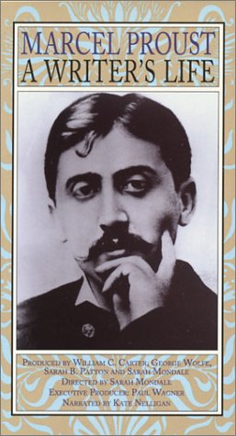
Deftly blending the personal and the historical, performance and criticism, Marcel Proust: A Writer’s Life is an illuminating and accessible introduction to the life and works of the artist who changed the face of literature.
Quand les Etoiles Rencontrent la Mer (When the Stars Meet the Sea)
As the title suggests, Rajaonarivelo frames his film around three visual symbols- two representing freedom, the sky and the sea, and, one destiny, the parched interior of the island. The hero of this fable is a boy born during a solar eclipse, and local superstition condemns him to be trampled to death in a cattle pen. This boy is, however, rescued by a childless young woman, but not without first suffering an injury, hence his name, Kapila, “the lame one.” The film traces Kapila’s quest to break free of his destiny by offering love instead of vengeance and fear. But his natal village rejects his offer, ironically bringing the feared destruction down upon itself.
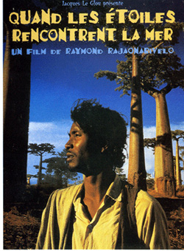
Quebec: La belle province, Le**
No information available.
Rachinda**

No information available.
Read my Lips
She is almost deaf and she lip-reads. He is an ex-convict. She wants to help him. He thinks no one can help except himself.

Red Kiss
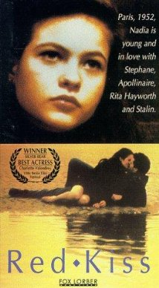
Dreamily caught up in the romantic idealism of Paris in the 1950’s, Nadia is a fifteen year-old girl discovering the conflicts between the powers of love and political conviction. From moment to moment she transforms herself from charmer, to liar, to sexually charged nymph until she is swept off her feet by a sophisticated photographer.

Referendum – Take Two: Quebec Votes for Independence
The most important event in recent Canadian history was certainly Quebec’s 1995 vote for sovereignty. This program attempts to recapture the emotions of that time, and measure them against today’s political agenda. In gathering the information, filmmakers interview dozens of Canadian citizens, from a philosophical cabbie, to a woman torn between her dual identity as a citizen of Quebec and Canada. This program poses the question: What is next for Canada?
Reine Margot, La
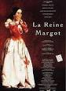
Young Queen Margot finds herself trapped in an arranged marriage amidst a religious war between Catholics and Protestants. She hopes to escape with a new lover, but finds herself imprisoned by her powerful and ruthless family.

Religieuse, La
In eighteenth-century France a girl (Suzanne Simonin) is forced against her will to take vows as a nun. Three mothers superior (Madame de Moni, Sister Sainte-Christine, and Madame de Chelles) treat her in radically different ways, ranging from maternal concern, to sadistic persecution, to lesbian desire. Suzanne's virtue brings disaster to everyone in this faithful adaptation of a bitter attack on religious abuses by the Enlightenment philosopher Denis Diderot.

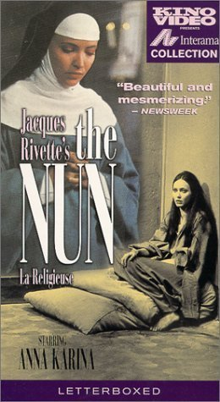
Ressources Humaines

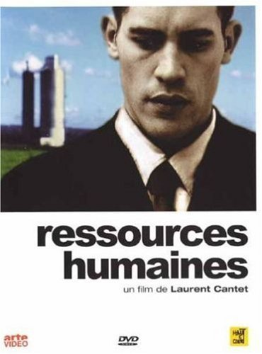
The 35-hour work week has all of France in its thrall. This film turns it into a feature about economic and familial politics. Frank, a business school graduate, returns to his provincial hometown to take a management position in the factory where his father has been working for 30 years. First Frank makes the mistake of actually asking the workers on the assembly line for their opinions. Then upper management manipulates his findings to lay off employees. This creates a huge rift, not only between labor and management, but between father and son. A human morality tale that evokes paternal and filial love, and illustrates the personal risk behind political ideas.

Retour de Martin Guerre, Le
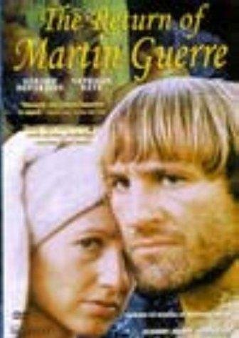

In medieval France, some villagers challenge a man's claim of identity when he (as he says) returns home from some time in the army.

Revolution Francaise, La
The Etats-Generaux convened at Versailles on May 5th, 1789, and was immediately beset by conflict. This program follows the stormy proceedings as the king was transformed from sovereign to premier office-holder. Paris on July 14th, turmoil; July 17th, the king leaves Versailles – unrest begins in the provinces; August 4th, the feudal regime is abolished; August 26th, the Declaration des droits de l’homme et du citoyen is published; October 5th, Parisians march to Versailles and on the following day seize the king. The imprisonment of the king had begun.
Rick Steve’s Europe: 2004-2005
All thirteen shows of 2004-2005. Disk 1 includes London, Northern Ireland, France and Belgium. Disk 2 includes Spain, Portugal and Eastern Europe.
Rick Steve’s European Christmas
No information available.

Rick Steve’s Europe: France
No information available.
Ridicule
In a desperate quest to save his hometown, a young man quickly learns that a sharp wit is the key to open any door in Versailles court of Louis XVI. But his mission is complicated when he finds himself locked in a dangerous triangle with two very seductive ladies: a sophisticated older woman who can help him…and an innocent young beauty with nothing to offer but her love. Wickedly funny humor and outstanding performances highlight this must-see triumph.
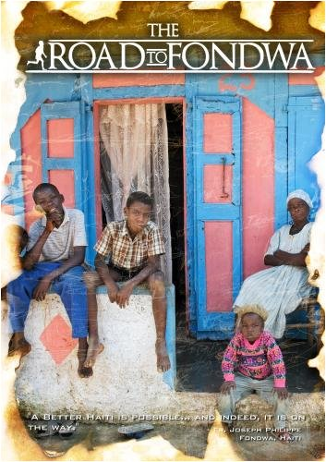
Road to Fondwa, The

The Road to Fondwa tells the powerful story of a rural Haitian community poised to change the future of Haiti one University student at a time.
Robe Noire
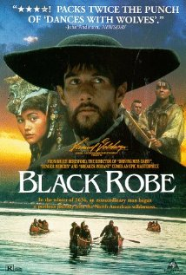

In the 17th century, a Jesuit priest and a young companion are escorted through the wilderness of Quebec by Algonquin Indians to find a distant mission in the dead of winter. The Jesuit experiences a spiritual journey while his young companion falls in love with the Algonquin chief's beautiful daughter underneath the imposing and magnificent mountains. Dread and death follows them upriver.
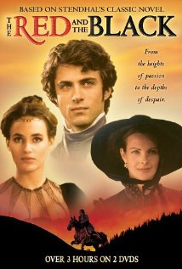
Rouge et le Noire, Le

It's no holds barred for Julian in pursuit of upward mobility. Although expected to channel career aspirations into the Church of the post- Napoleonic era, his intensely romantic liaisons propel him forward at a pace he cannot control.
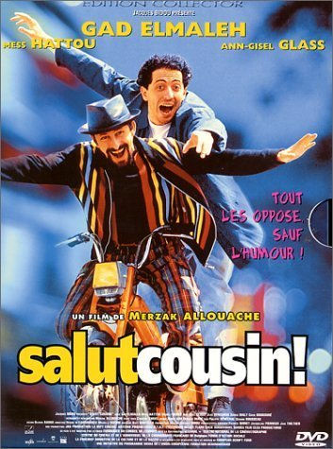
Salut Cousin!

Salut Cousin! is the tale of two Algerian cousins and their mishaps in the racially volatile environment of Paris.
Samia
No information available.
Sango Malo
After completing his schooling, the young, arrogant Malo has come to a small Cameroonian village as a teacher. Since he believes that book learning is unlikely to benefit his students, he shocks the school administrator (and the villagers) by leading his charges out into the bush, teaching them some practical skills in the process and sharing some insights into what it means to be male and female. However, not only is he innovative, but also Malo has a gift for alienating everyone in sight: when he fails to observe the proper customs for a bridegroom, his new father-in-law feels that his family has been shamed, and commits suicide. Malo is definitely not the only misguided person in this rare film from Cameroon, but he is surely the most outstanding

Simone de Beauvoir

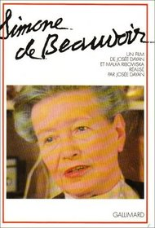

Simone Ernestine Lucie Marie Bertrand de Beauvoir was born on January 9, 1908, in Paris, France. She was raised in an upper class bourgeois Catholic family. Her father, named Georges de Beauvoir, had a passion for books and theatre. He taught Simone reading at the age of 3, and she attempted to write as soon as she could read. Her early development was that of a remarkably talented child.
Spirit of Switzerland**
No information available.
Sugar Cane Alley
Martinique, in the early 1930s. Young José and his grandmother live in a small village. Nearly everyone works cutting cane and barely earning a living. The overseer can fine a worker for the smallest infraction. The way to advance is to do well in school. José studies hard and succeeds in an exam allowing him to attend school in the capital. With only a partial scholarship, the tuition is very costly. José and his grandmother move to Fort-de-France to make José's studies easier...
Swann in Love
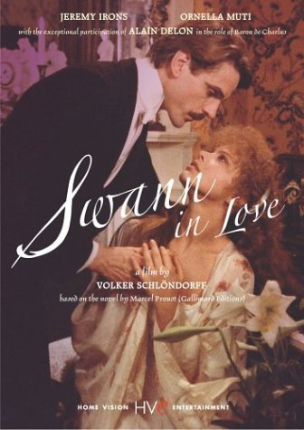
Elegant and educated bachelor, Charles Swann, moves in the most powerful and fashionable circles of Paris in the 1890's. When he falls in love with Odette de Crecy, a courtesan, his friends warn him against marriage. Proving himself a silly and socially-foul goose, Swann ducks his social responsibilities, Odette ensnares him, and he is gently but firmly cast out of society amidst everyone's great politeness.
Swiss Faces**
No information available.
Tartuffe-1984

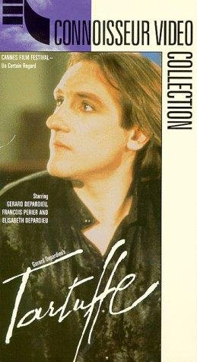
Orgon is a man of property duped by the false piety of the penniless Tartuffe. Orgon takes him into his house, believing him a paragon of virtue. Orgon orders his daughter to reject her fiancé and marry Tartuffe. First Dorine, the family servant, tries a strategy to avert the marriage; then Orgon's son tries his hand. They anger Orgon, and to prove paternal power, he disinherits his son and makes Tartuffe his heir. Next Orgon's wife tries to bring her husband insight, a stratagem that partially backfires. With the bailiff at the door ordering Orgon to vacate his own home and with Tartuffe at court to prove Orgon's a traitor, all seems lost.

Tartuffe - 1990

Tartuffe, French playwright Moliere's 16th-century satire of religious quackery, is given right and proper treatment by the Royal Shakespeare Company in this videotaped staging. Anthony Sher plays the title role, a haughty, self-righteous phony who inveigles his way into a wealthy household. Not content with robbing his host blind in the name of the Almighty, Tartuffe also sets about to seduce the lady in the house.
Tatie Danielle
Auntie Danielle, supposedly in ailing health but in reality just a nasty old woman, lives with a paid housekeeper who she regularly abuses. When the housekeeper dies falling off a ladder, Danielle moves in with her great-nephew and his family. She continues using her nastiness to manipulate everyone into doing things her way until the family goes on vacation to Greece. The young housekeeper they hire to watch after her knows what Auntie is doing, and deals with her accordingly, and they begin forming respect for each other.
Tele-Clips 91-92**
No information available.
Tele-Clips-La Musique
No information available.
Tontines au Cameroun
The Tontines in Cameroon represent success achieved through the solidarity of inhabitants helping each other. Set up as small, private banking cooperatives, the Tontines now control over half of the financial transactions of the country. These non-profit organizations are based on trust and foster an awareness of community, helping many set up new businesses, finance a new car, or simply to get through a bad period. Interviews with members of the official banking establishment are contrasted with the daily routine and meeting at one of the Tontines.
Traits D’Union
No information available.
Travel the World: Paris, Normandy, Brittany
Paris: Explore popular sights in the “City of Lights” such as the stained glass splendor of Saint-Chapelle, to the nightlife of Montmartre. Experience the vitality and energy of the Left Bank as we stroll through its cafes, churches, and bookstores. Visit prominent Parisian museums such as the Rodin, and the Musee D’Orsay. Take a course in the 18th century politics of France as we visit the tomb of Napoleaon Bonaparte at the Musee Militaire
Normandy and Brittany: Examine the turbulent history of Normand’s coast , scene of history-making events from the conquest of England in 1066, tio the Allied landing on D-Day. Sample local cuisine including such regional favorites as cider, crepes, apple brandy, & Camembert cheese. In Brittany, visit Fougeres castle, symbol of the Celtic struggle against France.
Triplettes de Belleville, Les

When her grandson is kidnapped during the Tour de France, Madame Souza and her beloved pooch Bruno team up with the Belleville Sisters--an aged song-and-dance team from the days of Fred Astaire--to rescue him.

Vacances de M. Hulot, Les

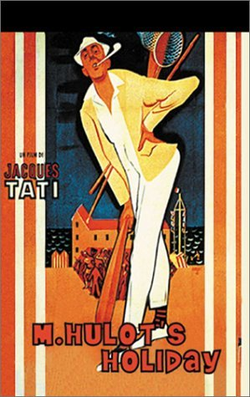

Monsieur Hulot comes to a beachside hotel for a vacation, where he accidentally (but good-naturedly) causes havoc.
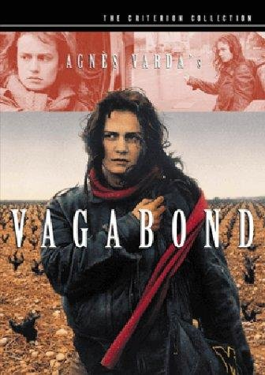
Vagabond
In winter in the south of France, a young woman is found frozen in a ditch. She's unkempt, a vagabond. Through flashbacks and brief interviews, we trace her final weeks as she camps alone or falls in with various men and women, many of whom project their needs onto her or try to give her life direction. She squats in an old house smoking hash with a man, falls for a Tunisian laborer and works beside him pruning grape vines, stays with a couple shepherding goats, meets an agronomist trying to save plane trees, gets tipsy with an old woman, and has an offer to appear in porn films.

Valseuses, Les
Two whimsical, aimless thugs harass and assault women, steal, murder, and alternately charm, fight, or sprint their way out of trouble. They take whatever the bourgeois characters value: whether it's cars, peace of mind, or daughters. Marie-Ange, a jaded, passive hairdresser, joins them as lover, cook, and mother confessor. She's on her own search for seemingly unattainable sexual pleasure.
Versailles
This exciting new series of videos celebrates the glorious art and architecture of la belle France. The original filming techniques employed by French cinematic experts set these programs apart from other travelogues. Unique and unusual shots reveal sights that will amaze even the most experienced traveler: the incoming tide furiously devouring the road to Mount St. Michel; the delicate dance of the Tanagra figurines atop a vast revolving mirror; and an unforgettable sunset in the Hall of Mirrors at Versailles

Veuve de St Pierre, La
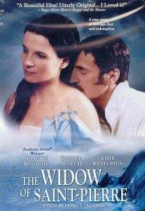

In a small French colony, a drunken man kills someone. While a guillotine is being shipped in, he changes, becoming a good and popular man.

Video Verite**
Demonstration video for intermediate-level French students. Contains exercises to aid in comprehension, conversation, and composition.
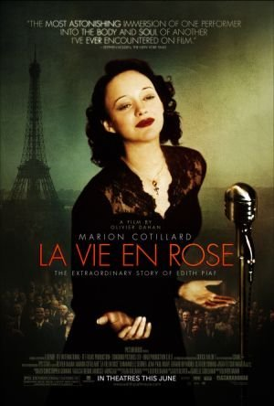
Vie en Rose, La
An un-chronological look at the life of the Little Sparrow, Édith Piaf (1915-1963). Her mother is an alcoholic street singer, her father a circus performer, her paternal grandmother a madam. During childhood she lives with each of them. At 20, she's a street singer discovered by a club owner who's soon murdered, coached by a musician who brings her to concert halls, and then quickly famous. Constant companions are alcohol and heartache. The tragedies of her love affair with Marcel Cerdan and the death of her only child belie the words of one of her signature songs, "Non, je ne regrette rien." The back and forth nature of the narrative suggests the patterns of memory and association.

Vie est Belle, La

Kourou, a young villager, decides to conquer Kinshasa, the capital. But it is easier said than done. In the big city, Kourou finds nothing but odd jobs and throws his life away with prostitutes. One day he is even fired for stealing. The situation seems hopeless but the worm turns the moment when, after entering a bar, Kourou takes a mike in his hands and starts singing.
Vie et Rien d’Autre, La (Life and Nothing But)
January, 1920. 350,000 French soldiers remain missing in action. Major Dellaplane tirelessly matches the dead and the wounded with families' descriptions. Honor and ethics drive him; he hates the idea of "the unknown soldier." Into his sector, looking for her husband, comes a haughty, politically connected Parisian, Madame Irène de Courtil. Brusquely, Dellaplane offers her 1/350,000th of his time, but as their paths cross and she sees his courage and resolve, feelings change. After he finds a surprising connection between her missing husband and a local teacher, Irène makes Dellaplane an offer. This man of action hesitates: has he missed his only chance?

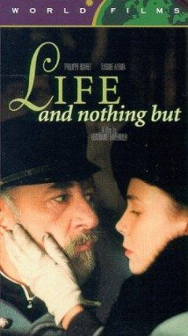

Vie rêvée des anges, La
In Lille, two penniless young women with few prospects become friends. Isa moves in with Marie, who's flat-sitting for a mother and child in hospital in comas following a car crash. Isa is out-going, unskilled, with hopes of moving south to warmer climes. Marie usually is either angry or detached. Then, while Isa begins to visit the child in whose flat they live, going to hospital to read to her, Marie slowly falls for a rich youth. At first Marie keeps him at bay, then she not only pursues him, she begins to dream he is her life's love. When Isa tries to warn Marie, their friendship flounders. How will Marie handle the inevitable? And once they lose the flat, where will they go?

Visitez Paris
No information available.
Visiteurs, Les (The Visitors)
This outrageous time-travel comedy follows the misadventures of a wacky medieval knight and his faithful servant when they suddenly find themselves zapped into the present day! Mayhem rules are these 12th Century visitors try adapting to the wildly confusing modern world. To avoid being stuck here for good, however, they soon begin an all-out comic assault on their former castle – now a luxury hotel – in their quest to return. But you can be sure The Visitors won’t leave without first delivering non-stop laughs and outstanding comedy entertainment.

Wallonie-Bruxelles-Flandre
The Belgian state is made up of two linguistic and cultural groups that vie for political power: the Flemish and the Walloons. However, the situation is further complicated by the fact that the country is divided into three distinct regions: Flanders in the north, Wallonia in the south, and Brussels, the capital, stuck between - and benefiting from – the separate statuses of the north and south. The leading role played by Brussels in the European community aggravates the linguistic tension between the two groups. Interviews with leaders on both sides, as well as archival documents, complete a portrait of Belgium that was started in other Espace francophone programs.
Wesh wesh, qu'est-ce qui ce passe?

Kamel, a young man from the French ghetto, near Paris, is coming back to France. He was arrested for dealing drugs; he spent five years in jail and was banned from France for two years. He tries, with his family's support, to find a job and live a normal life. But nothing's normal in the ghetto.

Xala
It is the dawn of Senegal's independence from France, but as the citizens celebrate in the streets we soon become aware that only the faces have changed. White money still controls the government. One official, Aboucader Beye, known by the title "El Hadji," takes advantage of some of that money to marry his third wife, to the sorrow and chagrin of his first two wives and the resentment of his nationalist daughter. But he discovers on his wedding night that he has been struck with a "xala," a curse of impotence. El Hadji goes to comic lengths to find the cause and remove the xala, resulting in a scathing satirical ending.

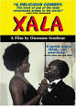
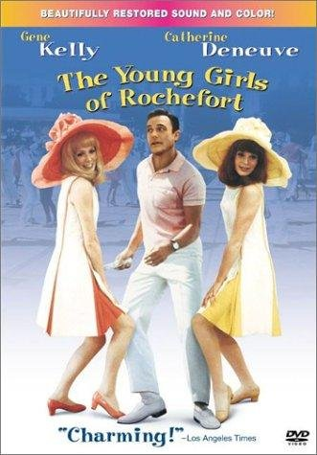
Young Girls of Rochefort, The

In the little town Rochefort lives Delphine and Solange Garnier, two musical twins that teach music and dance to kids. One day, Etienne and Bill arrive in town, and need the twins help with a song and dance-number. Also, the famous piano-player Andy Miller comes to town to help an old friend.

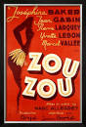

Zou Zou
The plot of Zou Zou concerns a star who walks out on her sugar daddy producer for true love, and a talented Cinderella who takes her place, saves the show and is hailed as a new sensation opening night.

